Тактика нападу баскетболіста
ЗМІСТ
- Індивідуальні дії;
- Групові дії;
  - Орієнтовні вправи;
- Командні дії;
  - Швидкий прорив;
    - Орієнтовні вправи;
  - Позиційний напад;
    - Орієнтовні вправи;

- Індивідуальні дії. У процесі вивчення основних прийомів техніки гри і їх сполучень засвоюються індивідуальні тактичні дії. Під час вивчення прийомів техніки створюються умови, в яких гравець повинен обрати момент для початку дії і визначити напрямок передачі або ведення м'яча в залежності від розміщення партнера, суперника.
Для вивчення індивідуальних тактичних дій використовують вправи з пасивними і активними протидіями захисників. Навички індивідуальних тактичних дій формуються в такій послідовності: вихід на вільне місце і звільнення від опіки суперника; вибір способу дії і моменту для застосування переміщень, передач, ведення, кидків і фінтів із урахуванням ігрових ситуацій; своєчасне застосування ігрових дій із урахуванням тактичного задуму.
Вправи, які використовують для навчання індивідуальної тактики з м'ячем, дуже різноманітні. Варіанти ігрових дій змінюються із урахуванням послідовності прийомів і способів їх виконання. Так, індивідуальні дії, які складаються з ловлення, ведення і кидка, можна виконувати в різних варіантах: а) ловля під час бігу, ведення, кидок м'яча однією та двома руками, однією рукою в стрибку тощо; б) ловля на місці, ведення із зміною напрямку, кидок однією рукою; в) ловля в русі, ведення м'яча із зміною напрямку і висоти відскоку м'яча, кидок м'яча однією рукою від плеча, обома руками зверху, однією рукою в стрибку тощо.
Під час гри гравець, вирішуючи те чи інше тактичне завдання, може застосувати будь-який варіант в залежності від конкретної протидії суперника.
Для формування індивідуальних тактичних навичок спочатку вивчають окремі прийоми техніки гри в умовах, які сприяють розвитку орієнтування, оперативного мислення, а потім навчають ігровим діям в обстановці, яка відповідає конкретним ігровим ситуаціям. Нарешті вивчають дії в ускладнених умовах. Саме така послідовність підводить тих, хто займається, до оволодіння найбільш раціональними і варіативними прийомами ведення гри.
У кожній вправі, в якій вивчаються прийоми техніки гри, підбирають такі тактичні завдання, які посильні для тих, що займаються. Під час виконання вправ гравці змінюють дії в залежності від сигналу (переважно зорового), напрямку польоту м'яча, характеру і напрямку дії партнера, пасивної чи активної протидій умовного суперника.
Удосконаленню вивчених індивідуальних дій сприяє проведення різноманітних вправ (1x1) загальним методом. Для вдосконалення індивідуальних ігрових дій дуже важливо індивідуалізувати дії гравця, в зв'язку з тією функцією, яку він виконує в команді. Так крайній нападаючий переважно оволодіває проходом уздовж лицьової лінії і кидками м'яча в стрибку з поворотом, кидками в стрибку з кутів майданчика. Центровий гравець вдосконалює вихід на свою позицію і прийомів для завершення атаки кошика, боротьбу за м'яч, який відскочив від щита. Гравці задньої лінії вдосконалюють індивідуальну тактику вибору позиції для кидків з віддалених позицій тощо.
- Групові дії.
Спочатку вивчають взаємодії двох, а потім трьох гравців з вибором вільного місця, взаємодії двох гравців з заслоном, наведенням і пересіканням, взаємодія у «малій вісімці».
Доцільно вивчати розміщення гравців і способи їх переміщення на схемах, макетах майданчика і рухливими фігурками, а потім відтворювати на ігровому майданчику в умовах реального взаємодіяння. Рекомендується підбирати вправи з чітко обумовленою послідовністю переміщень, які чергуються з довільними самостійними груповими діями, в залежності від ігрової ситуації.
2.1. Орієнтовні вправи:
1. Шикування парами біля лицьової лінії. Гравці переміщуються до протилежного щита, використовуючи передачу вперед гравцеві, який вибігає на вільне місце. Так само, лише після передачі, гравець переходить на сторону партнера. Останній, отримавши м'яча, пропускає гравця 1 уперед, а сам з веденням переходить на його сторону. Вправа завершується кидком у кошик.
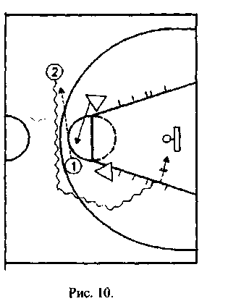
2. Шикування трьома колонами біля лицьової лінії. Кожна трійка переміщується вперед до протилежного щита, виконуючи передачу через гравця, який знаходиться посередині.
3. Вправа для вивчення заслону з наведенням: гравець 1 передає м'яч гравцеві 2, наводить на гравця 1 свого захисника і проходить для кидка (рис. 10).
4. Шикування трикутником, повернутим основою до протилежної лицьової лінії. Гравці переміщуються до протилежного щита, виконуючи передачу м'яча один одному і кожний раз через гравця, який знаходиться на
вершині трикутника; а також проти двох захисників. Гравець, який володіє м'ячем, перемішується до кошика з веденням, викликаючи на себе одного із захисників. Далі виконується передача партнерові, який вільний, для завершення кидка у кошик.
- Командні дії.
Для оволодіння командними діями дуже багато часу потрібно на їх вивчення і вдосконалення.
  - Швидкий прорив.
Основу навчання швидкому прориву складають вправи, спрямовані на засвоєння типових взаємодій з максимально швидким переміщенням без м'яча та з м'ячем, передачами і веденням. При швидкому прориві, групові дії, окремі фази нападу (оволодіння м'ячем біля щита, розвиток атаки та її завершення) вивчають послідовно. Потім переходять до вивчення командних дій. Особливу увагу необхідно приділяти боротьбі за відскок та першій передачі.
При навчанні рекомендується така послідовність:
а) вивчення вихідного розміщення гравців даного способу нападу і можливих варіантів розвитку і завершення атаки;
б) повторення взаємодії гравців без настанови на швидкість в кожному із варіантів початку, розвитку і завершення атаки, які вивчаються;
в) повторення вправ з протидією (пасивною і активною) захисників. Дається настанова на швидкість, точність і ефективність дій як для окремих фаз розвитку атаки, так і у швидкому пориві;
г) виконання комбінацій в учбових та контрольних іграх.
Навчаючи швидкому прориву, використовують підготовчі вправи для оволодіння м'ячем при відскоку та своєчасній першій передачі. Гравці повинні навчитися правильно визначати момент відриву та напрямок переміщення партнерів, оволодівати різноманітними способами передач на значній швидкості. Усі дії виконуються без зупинок, з високою швидкістю переміщення гравців, витрачаючи на це мінімальний час (4-6 сек.).
Вдосконалення швидкого прориву здійснюється за рахунок виконання можливих варіантів взаємодії гравців під час командної атаки після оволодіння м'ячем та їх завершенні.
В навчальних іграх увагу баскетболістів акцентують на використанні найсприятливіших ситуацій, пропонуючи конкретні завдання. Необхідно підказувати: коли і як застосувати взаємодії, якщо створюється відповідна ігрова обстановка. За своєчасне застосування швидкого прориву вводять додаткове заохочення.
    - Орієнтовні вправи:
Всі вправи у передачах м'яча і у веденні м'яча є підготовчими до стрімкого нападу.
1. Шикування гравців показано на рис. 11. Гравець 1 передає м'яч гравцеві 2 і вибігає вперед за напрямком передачі. Зворотно отримавши м'яча, він в русі передає його гравцеві 3, який знову повертає йому м'яча для завершення кидка. Спіймавши м'яча, який відскочив, гравець передає його до другої колони.
2. Шикування у трьох колонах (рис. 12). Допоміжний гравець кидає м'яч у кошик.
3. Шикування в трьох колонах (рис. 13). Гравець 1 кидає м'яч у кошик, ловить і передає його гравцеві 2, а сам біжить вздовж протилежної сторони до щита.
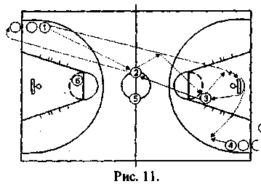
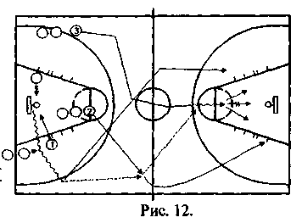
і гравець 2 передає м`яч гравцеві 3, який перемістився на середину, а сам біжить вздовж бічної лінії до щита. Гравець 3 веде м'яч, проходить до щита і завершує атаку або передає м'яч одному із гравців для виконання кидка.
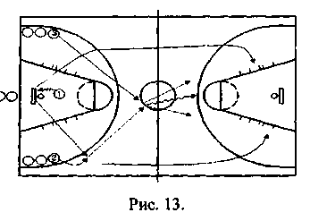
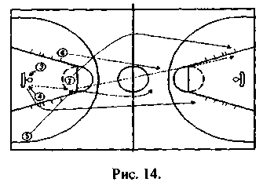
4. Шикування показано на рис. 14. Гравець 3 кидає м`яч до кошика, гравець 4 ловить його й передає гравцеві 5, який виконує довгу передачу гравцеві 6. Останній завершує атаку кидком або передає м'яч гравцеві 7, який знаходиться поблизу щита.
5. Гравці 6 і 7 знаходяться в першому ешелоні, для оволодіння м'ячем гравці 3 і 4 розміщуються у вигідній позиції, а гравець 5 займає позицію, яка вигідна для отримання передачі. Будь хто з гравців кидає м'яч у кошик. Гравець 3 ловить його після відскоку і передає гравцеві 4, у цей момент гравці 6 і 7 швидко переміщуються на протилежну сторону майданчика (рис. 15.). В другому ешелоні гравець 5. Після додаткової передачі один із гравців завершує атаку.
3.2. Позиційний напад.
При вивченні тактичних дій позиційного нападу дотримуються такої послідовності: а) пояснення і показ комбінації на макеті майданчика; б) розміщення гравців у зоні нападу і відтворення комбінації з конкретними завданнями для нападаючих у повільному, а потім прискореному темпі; в) те саме проти пасивного, потім активного захисту команди; г) організація нападу з моменту оволодіння м'ячем біля «свого» щита і розвиток обумовленого варіанту; д) застосування тактичного варіанту системи в учбових, а потім контрольних іграх.
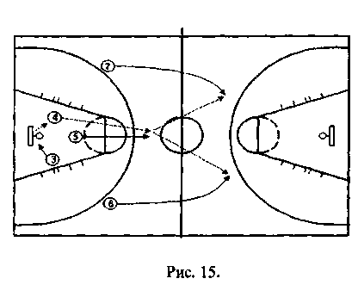
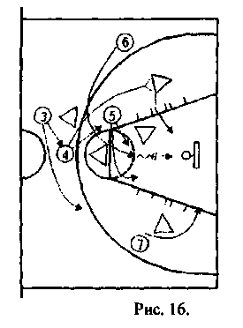
3.2.2. Орієнтовні вправи:
1. Команда застосовує заслін з веденням (рис. 16). Гравець З передає м'яч гравцеві 4, а той - центровому 5 і виходить для заслону гравцеві 6. Використавши заслін, гравець 6 проходить майже упритул поблизу центра 5, наводячи на нього захисника. Гравець 6 отримує м'яч від центра 5 і виконує кидок у кошик. Гравці 4 і 7 переміщуються до щита для боротьби за відскок, гравець 3 забезпечує страховку в захисті.
2. Гравці використовують пересічення з виходом нападаючих поблизу центру (рис. 17), гравець 4, одержавши м'яч від гравця З, зумів передати м'яч центру 5. Першим проходить поблизу нього до щита гравець 3. Відразу з іншої сторони виходить гравець 4, одержує м'яч і завершує кидок до кошика. Гравці 3, 5 і 4 беруть участь у боротьбі за м'яч, якщо кидок буде не точний. Гравець 7 повертається назад, а гравець 6 використовує обманний маневр, щоб повести за собою захисника.
3. Гравець 4 ставить заслін гравцеві 5, той входить до області штрафного кидка і в свою чергу йде на заслін гравцеві 6 в другому куті майданчика. Гравець 6 входить до штрафної зони, отримує м'яч від гравця 7 і завершує атаку (рис. 18).
4. Якщо команді необхідно підготувати атаку (або довше протримати м'яч), використовується варіант розіграшу м'яча «вісімкою». У такому випадку гравці перемішуються по дузі, постійно загрожуючи з флангів, а заслін створюється у центрі «вісімки».
На рис. 17 наведена типова комбінація, яка забезпечує успішну реалізацію атаки при вкиданні м'яча із-за бічної лінії в зоні нападу. Гравець 3 вкидає м'яч. Після фінта в сторону гравця 7 передає його гравцеві 4, який негайно передає м'яч центровому гравцеві, який вибігає на протилежну сторону ділянки штрафного кидка.
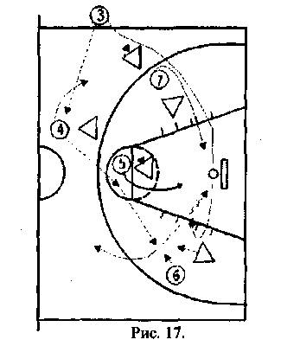
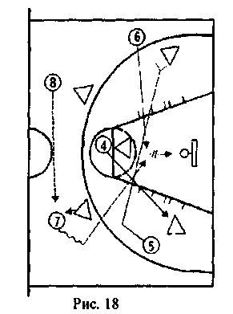
На зустріч йому вибігає гравець 6 і, отримавши передачу від гравця 5, переправляє м'яч гравцеві 3, який вибіг до щита вздовж лицьової лінії. Він в стрибку кидає м'яч по кошику. Атаку біля щита підтримують гравці 7 і 5. Гравці 4 і 6 підстраховують у тиловій зоні.

